**דוח פרויקט חלק 3**

**קבוצה 2**

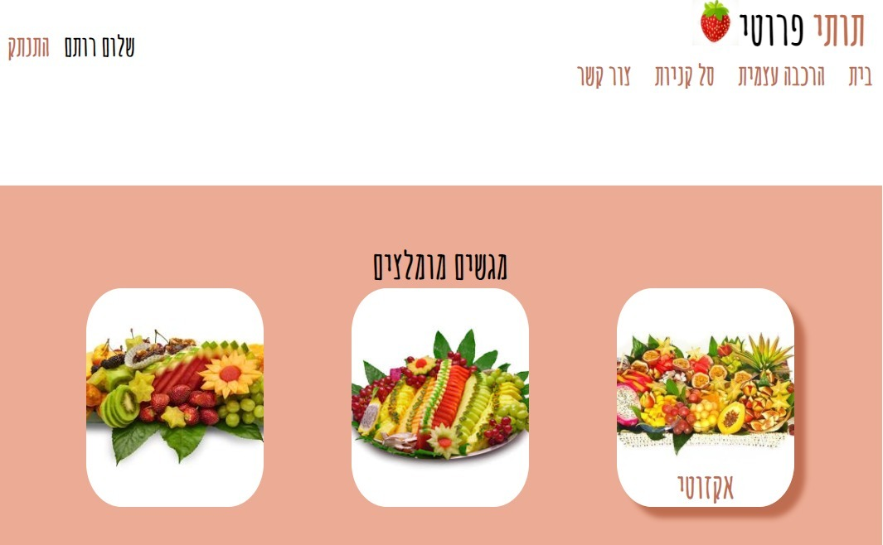

תוכן עניינים

שימוש בפרויקט הבסיס הנתון באתר והנחות 3

יצירת והגדרת בסיס הנתונים 3

יצירת מחלקות 5

שאילתות SQL 6

תוכן דינמי – מימוש עמודי התבנית 8

מימוש הטפסים באתר 8

# שימוש בפרויקט הבסיס הנתון באתר והנחות

במסגרת פרויקט זה, לפי פרויקט הבסיס שנמצא באתר בשם "Flask Skeleton Project ", בצענו המרה של צד הלקוח על סמך חלק 2 בפרויקט כדי להתאים את החלק הנוכחי של הפרויקט לפרויקט בסיס זה. התוכן שכתבנו בכל עמוד הונגש באמצעות blueprint והוצג באמצעות הפונקציה template render שמציגה את עמוד הHTML שיצרנו. כל ה blueprint נכתבו תחת מחלקת app.py.   
בעמודי הHTML בצענו התאמות הנדרשות תוך שימוש בפונקציות שנלמדו במסגרת ההרצאות, בצענו שינויים בקוד בעזרת בלוקים.

הנחות

* לאחר שמשתמש נרשם לאתר , הוא יכול לבצע התחברות לאתר על ידי טופס Login .
* ללא התחברות לאתר לקוח לא יכול להוסיף פריטים לסל או לבצע הזמנה.
* גם לקוח שלא נרשם לאתר יכול לראות את הפלטות הקיימות ואת האופציות לבניית פלטה בהרכבה אישית.
* מספר כרטיס אשראי הוא בעל 16 ספרות.

# יצירת והגדרת בסיס הנתונים

במסגרת פרויקט זה, יצרנו בסיס נתונים עבור צרכי האתר.

* טבלת plates – הטבלה המכילה את הפלטות המוכנות הקיימות באתר.

|  |  |  |
| --- | --- | --- |
| **plates** | | |
| שם השדה | טיפוס | תיאור |
| Plate_name | varchar(255) | מזהה של הפלטה |
| price | double | מחיר הפלטה |
| photo | varchar(255) | נתיב התמונה של הפלטה |
| Hebrew_name | varchar(255) | שם הפלטה בעברית |
| action | varchar(255) | ה- route הרלוונטי לאותו מודל |

* טבלת users– הטבלה מתארת את הנתונים אודות המשתמשים הרשומים באתר.

|  |  |  |
| --- | --- | --- |
| **users** | | |
| שם השדה | טיפוס | תיאור |
| First_name | varchar(255) | שם פרטי |
| last_name | varchar(255) | שם משפחה |
| email | varchar(255) | מזהה המשתמש |
| Password_user | varchar(255) | סיסמא של שם המשתמש |

* טבלת base_plate– הטבלה המכילה את הגדלים האפשריים לצלחות עבור פלטות בהרכבה אישית.

|  |  |  |
| --- | --- | --- |
| base_plat | | |
| שם השדה | טיפוס | תיאור |
| Plate_size | varchar(255) | מזהה ייחודי, גודל הצלחת |
| Plate_price | int | מחיר צלחת |
| type | varchar(255) | סוג צלחת (מרובעת/עגולה) |
| Num_of_eat | int | מספר הסועדים המומלצת לפלטה |
| photo | varchar(255) | נתיב התמונה של גודל הצלחת |

* טבלת cart– הטבלה מתארת את המוצרים שנכנסו לתוך סל הקניות ע"י משתמשים רשומים.

|  |  |  |
| --- | --- | --- |
| cart | | |
| שם השדה | טיפוס | תיאור |
| serial_number | int | מספר סידורי של פלטה |
| plate_name | varchar(255) | שם הפלטה |
| price | double | מחיר הפלטה (רק עבור פלטת הרכבה עצמית, עבור פלטות מוכנות המחיר יילקח מטבלת הפלטות) |
| user | varchar(255) | מזהה הלקוח (מייל) |

* טבלת fruit– הטבלה מתארת את הפירות הקיימים להרכבה עצמית.

|  |  |  |
| --- | --- | --- |
| fruit | | |
| שם השדה | טיפוס | תיאור |
| Fruit_id | int | מזהה הפרי |
| fruit_name | varchar(255) | שם הפרי |
| Fruit_price | int | מחיר מנת פרי לפלטה בהרכבה |
| type | varchar(255) | סוג הפרי (בסיס או מיוחד) |
| photo | varchar(255) | נתיב התמונה של הפרי |
| Hebrew_name | varchar(255) | שם הפרי בעברית |

* טבלת orders– הטבלה מתארת את ההזמנות הקיימות באתר.

|  |  |  |
| --- | --- | --- |
| orders | | |
| שם השדה | טיפוס | תיאור |
| serial_number | int | מספר סידורי של הזמנה |
| address | varchar(255) | כותבת למשלוח |
| Supply_date | varchar(255) | תאריך לאספקת משלוח |
| paid | bool | האם התבצע תשלום |

# יצירת מחלקות

בעבודה זו יצרנו ארבע מחלקות מתווכות אשר משתמשות במחלקת בסיס הנתונים db_manager .

**מחלקת user:**

* הכנסת משתמש לבסיס הנתונים (insert_user)
* ייבוא שם המשתמש המחובר לאתר כדי להציגו לאחר התחברות (get_name)
* בניית עגלת קניות עבור משתמש מחובר (user_cart)
* חישוב עלות עגלת הקניות (user_final_price)
* ייבוא מייל מטבלת משתמשים לבדיקת מייל בזמן רישום (get_email)

**מחלקת plate:**

* הכנסת פלטה לתוך עגלת קניות (Insert_to _cart)
* מחיקת עגלת קניות של משתמש (delete_from_cart)
* מחיקת פריט מסויים מעגלת קניות של המשתמש (delete_cart)
* ייבוא נתוני הפלטות הקיימות (get_plate_table)

**מחלקת choosenPlate:**

* ייבוא מחיר צלחת עבור פלטה בהרכבה אישית (get_size_price)
* ייבוא מחיר פרי עבור פלטה בהרכבה אישית (get_fruit_price)
* ייבוא נתונים עבור צלחות מרובעות (get_square_plate)
* ייבוא נתונים עבור צלחות עגולות (get_circle_plate)

**מחלקת order:**

* הכנסת הזמנה לטבלת הזמנות (insert_to_order)
* עדכון נתוני הזמנה בעת התשלום (update_order_details)

# שאילתות SQL

השאילתות שהגדרנו בעבודה באתר מגוונות וכוללות ביניהן שאילתות של בחירה (SELECT), הוספה (INSERT), עדכון (UPDATE), ומחיקה ((DELETE.

במהלך העבודה נוצרו מספר רב של שאילתות כפי שתוכלו לראות בפרויקט עצמו.

* Select query – לאחר לחיצה על "הצגת סכום ביניים" בעמוד עגלת הקניות השאילתה מבצעת JOIN בין טבלת עגלת הקניות וטבלת הפלטות וסוכמת את מחירי הפריטים.



* Insert query – כאשר המשתמש נרשם לאתר נכניס את פרטיו לטבלת users.
* 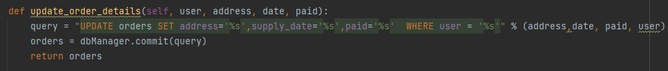Update query – לאחר שמשתמש ביצע תשלום ומילא את פרטי המשלוח השאילתה מעדכנת פרטים אלו בטבלת ההזמנות.
* 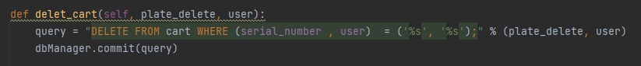Delete query – לאחר שמשתמש לחץ על "מחק פריט מהרשימה" בעגלת הקניות השאילתה מוחקת השורה שבה נמצאת הפלטה שאותו משתמש הוסיף לעגלת הקניות שלו.

# תוכן דינמי – מימוש עמודי התבנית

עמוד סל הקניות- shopping cart :

כאשר משתמש מוסיף פריט לסל, הוא נכנס לטבלת ה-cart יחד עם הפרטים המתאים לו, ולאיזה משתמש הוא שייך.

העמוד בעזרת לולאה עובר על הטבלה ומוסיף את הפרטים הרלוונטים לפי אלו שברשימת הקניות (בטבלה בבסיס הנתונים), אשר שייכים לאותו משתמש (בעזרת ה-session). הפרטים המתווספים הם: תמונה, שם ומחיר.

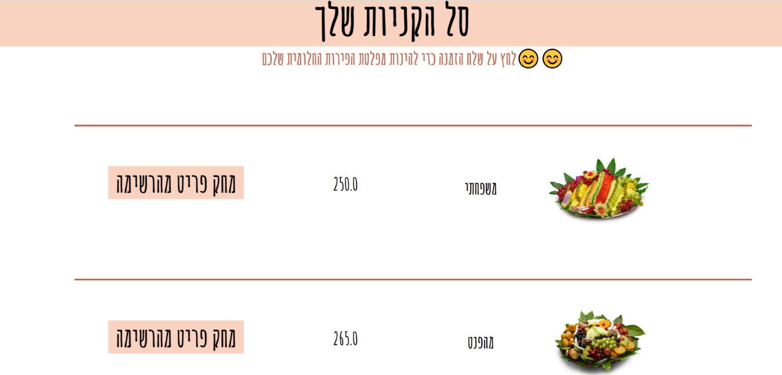

עמוד הבית:

תצוגת עמוד הבית נעשית בעזרת טבלת plates אשר בה נמצאות הפלטות המומלצות, עם השדות שלהן, וכך בעזרת לולאת for הפלטות מתווספות לעמוד.

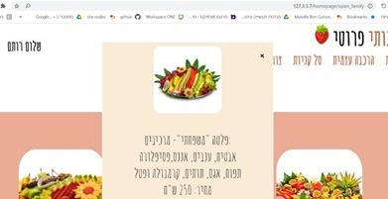בעמוד דף הבית ניתן ללחוץ על פלטה כלשהי ופרטיה יופיעו במודל. נוכל לראות ב-query parameters את שם הפלטה.

ווידאנו כי יציאה מהמודל (מהפירוט על הפלטה) גם בלחיצה על X וגם בלחיצה מחוץ למודל תחזיר את המשתמש לעמוד הבית (ל-rout: http://127.3.3.7/homepage)

כדי שמשתמשים אשר מעוניינים להשתמש ב-query parameters יוכלו לעשות זאת הוספנו rout לכל פלטה הנמצאת הראשי כך שהוא יוכל לגשת אליה מה-URL.

# 

# מימוש הטפסים באתר

באתר מימשנו טפסים רבים את רובם שלחנו בקשת POST על מנת לא לחשוף פרטים אישיים של המשתמשים.

* טופס contact- הטופס נשלח בשיטת POST עם השדות שם מלא ותוכן ההודעה. ה-action של הטופס הינו action=<mailto:annaper@post.bgu.ac.il> , אשר לאחר לחיצה על שליחה פותח מייל מקושר עם השדות שהמשתמש מילא באתר כדי שיוכל לשלוח מייל בקלות וליצור קשר.
* טופס login – טופס כניסה לאתר הוא טופס עבור משתמשים רשומים שהמידע אודותיהם כבר נמצא בבסיס הנתונים. כאשר המשתמש מכניס את פרטיו (שם משתמש וסיסמא) לטופס, מתבצעת בדיקה אל מול בסיס הנתונים אשר בודקת האם המשתמש קיים במערכת או לא. במידה והמשתמש נמצא רשום למערכת, הוא יופנה בכניסתו אל העמוד הראשי של האתר ויישאר מחובר במערכת. בהתאם לכך הheader ישתנה כאשר תוצג למשתמש ברכת שלום "שם המשתמש" במקום כפתור הרישום ובנוסף האפשרות להתנתק מהמערכת (Logout ) במקום כפתור ההתחברות.
* טופס register – טופס זה נשלח בשיטת POST. טופס הרשמה לאתר הוא טופס עבור משתמשים חדשים שאינם רשומים באתר. משתמש חדש מכניס פרטים אל הטופס וביניהם: שם פרטי, שם משפחה, אימייל, סיסמא וחזור על סיסמא. על המשתמש למלא את כל השדות. לאחר לחיצה על "הרשמה" מתבצעת בדיקה האם המייל תקין, האם קיים משתמש בעל מייל זה בבסיס הנתונים והאם שדות הסיסמאות זהים. אם אחת הבדיקות לא תקינה תופיע הודעה למשתמש. בסיום הרשמה מוצלחת נתונים המשתמש יכנסו לטבלת users.
* טופס payment- טופס זה נשלח בשיטת POST. טופס זה יופיע למשתמש לאחר לחיצה על "שלח הזמנה". לאחר מילוי הטופס בו המשתמש חייב למלא את כל השדות יבדקו: מספר כרטיס אשראי (16 ספרות), תוקף (שנה/חודש) וקוד סודי (3 ספרות). אם אחד השדות יהיה לא תקין תופיע הודעת שגיאה בהתאם. לאחר לחיצה על "שלם" ותשלום מוצלח תופיע הודעה כי ההזמנה בוצעה.
* טופס self assembly- טופס זה מכיל שדות מסוג check box.בשליחת טופס זה אין אכיפה על שיטת POST משום ששמות הבחירות רצוי שיופיעו ב-query parameters . שדות לבחירת גודל צלחת (ניתן לבחור רק גודל אחד) ושדות לבחירת פירות (ניתן לבחור עד שמונה פירות). במידה והמשתמש לא מחובר לאתר תופיע הודעה כי יש להתחבר לאתר ולא תופיע אפשרות הוספה לסל. אם בוצעה בחירת שדות לא תקינה תופיע הודעה בהתאם. על מנת להוסיף את הפלטה לסל, יש ללחוץ על כפתור הצגת עלות.